Hej! Jag vill tipsa er om Sara Clarstedt. Hon är helt fabulös i köket och kan förvandla det mesta så att hennes 7-åriga son Johan kan äta det, trots att han har ungefär 50 allergier varav flertalet livshotande.

Det kom ett mejl till redaktionen som handlade om Sara. Det skrevs av Stina Dahlquist, som berättar att Sara inte bara är en underbar positiv människa utan också så himla bra på att laga mat. Sara sprider också sitt engagemang på olika allergiforum på nätet. Många gånger provbakar hon och ser till att den där förtvivlade föräldern kan låta sitt barn få smaka. Hon förtjänar all uppmärksamhet hon kan få, berättar Stina i sitt mejl.
– Det var så fint att höra vad Stina skrivit om mig. Jag började uppriktigt sagt gråta, jag kände mig så rörd, säger Sara.

Det hela startade när Johan bara var några veckor gammal. Han fick eksem över hela kroppen och fick ha bandage överallt. Efter några månader tilltog allergin, Johan blev svullen och fick problem med magen och andningen. (Fråga, jag bifogar en bild från den tidsperioden, kanske andra föräldrar kan känna igen sina barn?)

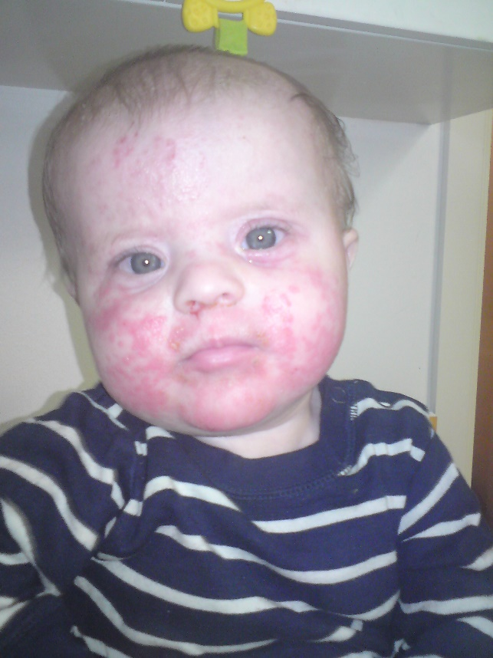
Sara var ständigt i kontakt med sjukvården på grund av bl.a. Johans infekterade eksem. De var till BVC, akutmottagningen samt barnakuten, de träffade många olika doktorer i hopp om hjälp.
– Varken jag eller min man har någon allergi så att Johan skulle bli så pass allergisk kom som en blixt från en klar himmel.
Sara kände sig till en början besviken på hur de blev bemötta av sjukvården.
– Jag misstänkte tidigt att Johan var födoämnesallergisk, men läkarna sa att det inte kunde stämma. Så småningom kom vi i kontakt med ett väldigt bra allergiteam på Falu lasarett. Det kändes som en vinst när de började lyssna på oss och tro på våra misstankar.

Även när dom kända allergenerna plockats bort ur kosten hade Johan fortfarande symtom, doktorerna sa då att Johan alltid skulle vara väldigt känslig och att det inte fanns någonting att göra förutom att ge honom symtomlindring i form av mediciner. De trodde först inte heller att han skulle kunna gå i varken förskola eller skola, men det var ingenting som Sara och hennes man accepterade. De började prova själva hemma för att få Johan symtomfri, de åt bara älg, ris och majs. De testade sig fram och Johan blev så mycket bättre, men varje gång familjen åt någonting som Johan inte tålde kom ett bakslag. Det visade sig att han var både luftburet allergisk och reagerade på hudkontakt med allergener.
– Johan blev sjuk bara vi kokade potatis hemma. Han fick utslag och svårt att andas. Det är en ovanlig allergi så läkaren trodde mig inte först, men vi fick honom att analysera för potatis och läkaren ringde klockan åtta på kvällen och sa att jag hade rätt.

Av alla allergier Johan har tycker Sara att ägg är den svåraste.
– Många vet om att jordnötsallergi är farligt men att ägg kan vara lika illa är det inte många som vet. Den är livshotande för honom.
– Jag fick åka ambulans en gång och fick en nyckelpiga, inflikar Johan.
Tidigare lagade familjen olika rätter hemma. Johan fick egen mat men familjen var alltid rädda medan de åt. De försökte hålla honom borta från sina tallrikar och kastade i sig maten på tre minuter.
– Vad är det för måltidssituation han får uppleva, tänkte vi. Det var inte pedagogiskt eller rättvist att göra så. Dessutom blev Johan nästan genomgående sjuk av att allergenerna fanns i hushållet. Nu äter vi alltid samma mat. Allt i huset ska Johan tåla.

Jag är först och främst rädd för hans liv, men jag är också rädd att han ska känna sig olycklig och utanför. Många med allergier har även en sämre psykisk hälsa, de känner sig rädda och blir ifrågasatta, så hemma ska han få känna sig normal för överallt annars är han det inte.
Johan själv verkar ta det hela med ro.
– Det är inte så farligt. Det är inte kul att åka ambulans, men du lagar så god mat mamma.
Efter att familjen hållit sig till ris, älg och majs blev Johan symtomfri. Han var då 3 år. (på bilden här är det just i den perioden när han precis blivit helt symtomfri)
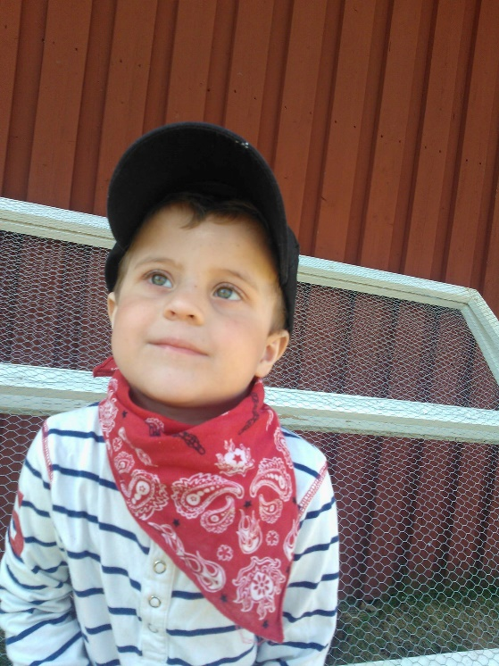
Därefter provade de sig fram. De tog tillbaka en sak i taget.
– Först provade vi på huden på hans rygg och gick det så fick han lite i maten. På så vis kom vi fram till vad Johan tålde.

När familjen fått ordning på maten var det dags att övertyga förskolan som till en början var skeptiska. De vågade inte ta emot Johan.
– Först blev jag ledsen och sedan förbannad. Jag sa till kommunen att om vi får till det hemma, varför ska inte ni klara det?
Kommunen ändrade sig och Johan fick börja i en förskola anpassad för allergiker och har nu även börjat i en nybyggd allergiskola.
– Det har gått förvånansvärt bra. Kommunen har varit helt fantastisk. Att de inte ville ta emot Johan i början berodde nog på rädsla. Nu lagar vi maten hemma och skickar med den till skolan. Det är för många allergier för dem att ta hänsyn till i skolköket och jag vill känna mig säker på att Johan får mat som han tål. När de ska ha kalas i klassen är det vi som ordnar med fika. Favoriten är munkarna. De går åt direkt.

I Rättvik där familjen bor är det en stor höst- och vårmarknad varje år. Det var där Sara fick idén till att baka munkar. De såldes överallt och Sara ville att Johan också skulle få smaka. Många sa att det inte skulle gå att baka munkar utan allt det som Johan var allergisk mot men Sara lyssnade inte på dem.
– Johan ska få smaka han också, sa jag och gick hem för att baka. Första gången blev det sådär men jag ändrade lite i receptet och andra försöket blev riktigt lyckat, så nu kör vi på det. Jag och en till mamma funderar på att sälja munkar på nästa marknad och det vill vi inte göra för att tjäna pengar utan för att även allergiker ska kunna äta.

Sara har en blogg där hon delar med sig av sina recept för att hjälpa så många som möjligt.
– Många har förutfattade meningar, men allergimat kan vara riktigt gott. Matrecepten läses av ungefär 200-300 personer medan recepten på godsakerna ibland når ut till 2000 personer. Jag tänker även att om Johan fortfarande är allergisk när han blir äldre så har han alla recept samlade där.

Många som skriver till bloggen är förtvivlade och vet inte vad de kan laga för mat åt sina barn och då hjälper Sara till. Hon hjälper även människor med till exempel skolsituationen. Flera gånger har Sara skrivit till olika skolor och gett förslag på anpassningar efter att någon förälder har hört av sig till henne. Ibland skickar hon även lagtexter till föräldrarna så att de ska veta sina rättigheter. Sara vill lyfta allergikunskapen och har tillsammans med åtta andra startat gruppen Allergiupproret för att stoppa bagatelliseringen av allergier. Sara vill att allergierna ska tas på allvar, utan att för den delen bli ett stort problem.
– Många säger stackars er. Vad äter ni? Men det är inga problem, det går jättebra. Det blir vad man gör det till. Sluta aldrig försöka. Det måste gå helt enkelt. Jag är faktiskt lycklig, vår familj är lycklig, avslutar hon.

Namn: Sara Clarstedt
Ålder: 32 år
Familj: Maken Martin, sonen Johan, 7 år och dottern Karolin, 1,5 år.
Bor: Rättvik
Gör: Sjuksköterska
Hemsida: matsara.se
allergiupproret.se
Hennes son Johan har ungefär 50 allergier: mjölk, ägg, vete, havre, råg, korn, potatis, soja, jordnöt, fisk, skaldjur, olika nötter, tapioka, päron, banan och pälsdjur m.m.

